石河子大学
教务网络管理系统操作手册
学生成绩子系统

一、学生成绩子系统简介：
学生成绩指学生在校期间、从入学到毕业各个学习环节的考核结果。
学生成绩子系统具有如下九个方面的功能：
(1) 设置成绩表现形式、综合成绩构成、有效成绩计算方法、绩点计算公式等。
(2) 免修处理：设置免修规定；设置免修报名时间区段；学生网上申请免修课程/环节；确认免修课程/环节→学生。
(3) 重修处理：设置重修规定，确定允许重修报名课程/环节→学生，设置重修报名时间区段；学生网上报名重修课程/环节；确认重修课程/环节→报名学生；对于需要上课的重修课程→报名学生，制定重修教学任务(重修课程)、编排课表(重修上课班级)、学生网上重修选课；对于不需要上课的重修课程→报名学生，分课程按校区构成上课班级；确认重修课程/环节→学生；登记学生重修交费。
(4) 提供各种成绩登记册。
(5) 由任课/指导教师、教务秘书与教务处成绩管理员，基于校园网/互联网简便、快捷地录入学生的课程/环节成绩。
(6) 智能批量地快速完成非异动学生的成绩认定，辅助零散地完成异动学生的成绩认定；查看成绩认定记录。
(7) 提供多种简便、快捷的成绩查询方式。
(8) 提供多种实用的成绩统计分析图表。
(9) 等级考试：设置报名规定与报名条件；设置报名时间区段；学生网上报名；确认类别/等级→报名学生；登记报名学生交费；导入/录入学生等级考试成绩；分析学生等级考试成绩。

二、学生成绩子操作指南：
(一)设置成绩管理参数：
1、设置综合成绩计算办法（由教务处完成）：
(1) 单击菜单项“学生成绩子系统→基本信息→设置综合成绩计算办法”，即可弹出相应窗体：
(2) 选中符合学校现状的“综合成绩计算办法”，点击“确定”按钮即可。

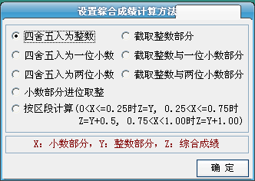
2、设置综合成绩计算办法（由教务处完成）：
(1) 单击菜单项“学生成绩子系统→基本信息→设置成绩特殊情况”，即可弹出相应窗体：
(2) 在“录入框”录入成绩特殊情况的名称，已经处理办法，点击“保存”按钮即可。
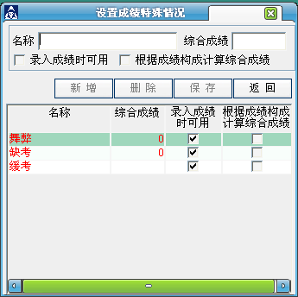
录入框
3、设置课程综合成绩构成（由学院教办完成）：
(1) 单击菜单项“学生成绩子系统→基本信息→设置课程→综合成绩构成”，即可弹出相应窗体：
(2) 在“检索框”选中相应检索条件：上课班级(必需)、承担单位等，单击“检索”按钮，即可在“显示框1”内显示相应的课程。
(3) 在“显示框1”内勾选相应的课程，在“录入框”中设置相应的成绩构成，点击向下的箭头即可。
(4) 取消设置：在“显示框2”内勾选相应的课程，点击向上的箭头即可。
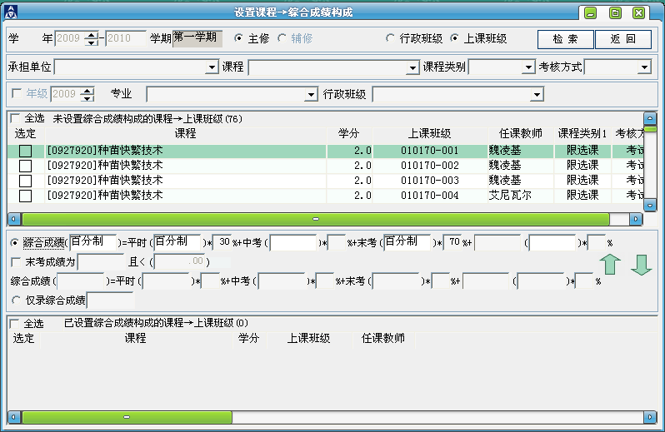
检索框
显示框1
录入框
显示框2

4、设置环节→成绩表现形式（由学院教办完成）：

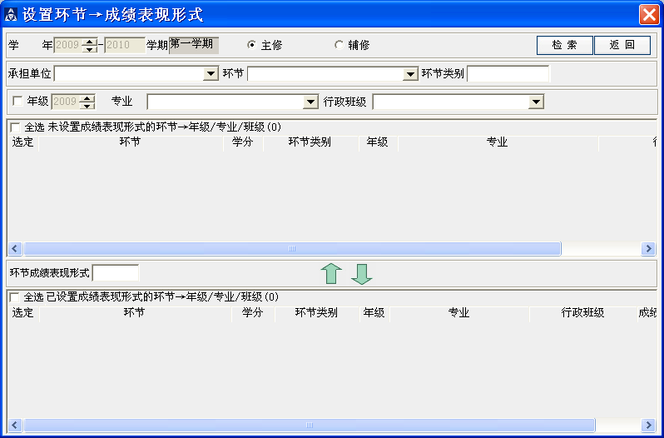
检索框
显示框1
录入框
显示框2

5、设置毕业设计(论文)→综合成绩构成（由学院教办完成）：

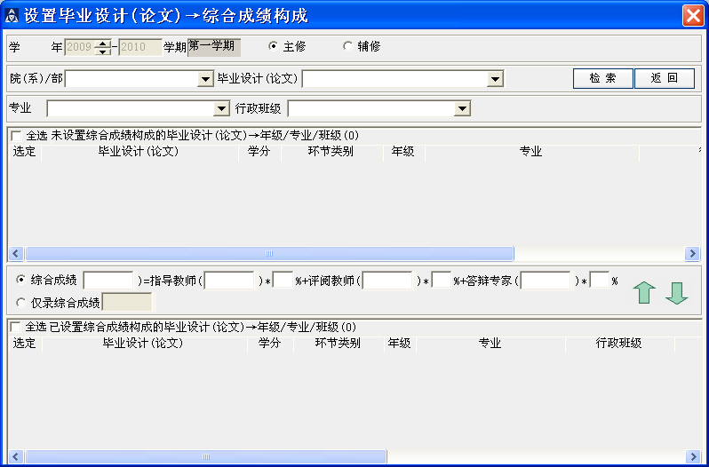
检索框
显示框1
显示框2
录入框

6、设置补考成绩→有效成绩的计算办法（由教务处完成）：
(1) 单击菜单项“学生成绩子系统→基本信息→设置补考成绩→有效成绩的计算办法”，即可弹出相应窗体：
(2) 注意X\Y\Z各代表的意思，选中相应的有效成绩处理办法，点击“确定”按钮即可。
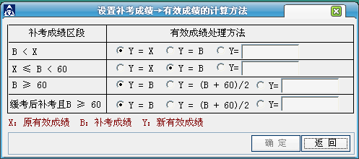
7、设置重修成绩→有效成绩的计算办法（由教务处完成）：
(1) 操作与“设置补考成绩→有效成绩的计算办法”类似。
8、设置绩点计算方法：
(1) 单击菜单项“学生成绩子系统→基本信息→设置绩点计算方法”，即可弹出相应窗体：
(2) 依据石河子大学现状，绩点计算办法为按公式计算的形式。
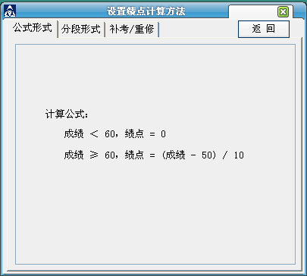

(三)成绩录入设置（由教务处完成）：
1、设置成绩录入时间：
(1) 单击菜单项“学生成绩子系统→成绩录入→设置录入成绩时间区段”，即可弹出相应窗体：
(2) 在“检索框”中，选择相应的检索条件，单击检索按钮，即可在“显示框”内显示出相应的课程。
(3) 在“起始时间”与“结束时间”录入相应的时间，点击“设置”按钮完成批量设置，点击“保存”按钮即可。
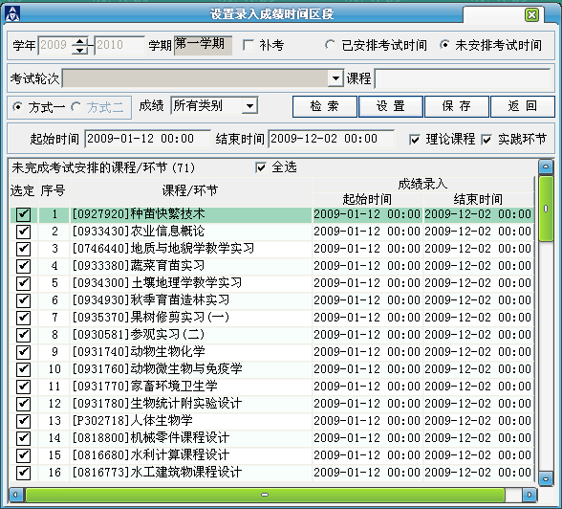
检索框
显示框
2、设置成绩录入人：
(1) 单击菜单项“学生成绩子系统→成绩录入→设置课程录入人”，即可弹出相应窗体：
(2) 在“检索框”中，选择相应的检索条件，单击检索按钮，即可在“显示框”内显示出相应的课程。
(3) 选择相应的录入人“任课教师”、“院(系)/部教务秘书”或“承担单位教务秘书”，点击自动设置按钮即可。
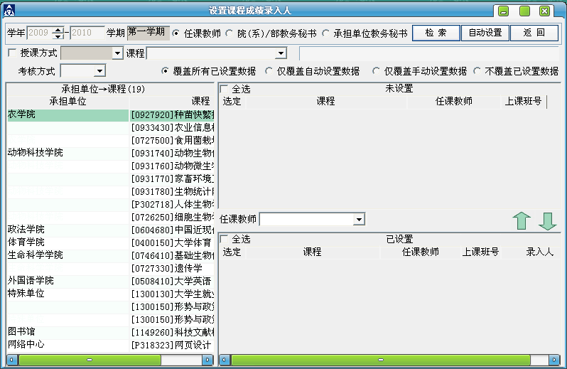
检索框
显示框

